附图：现实状况图片

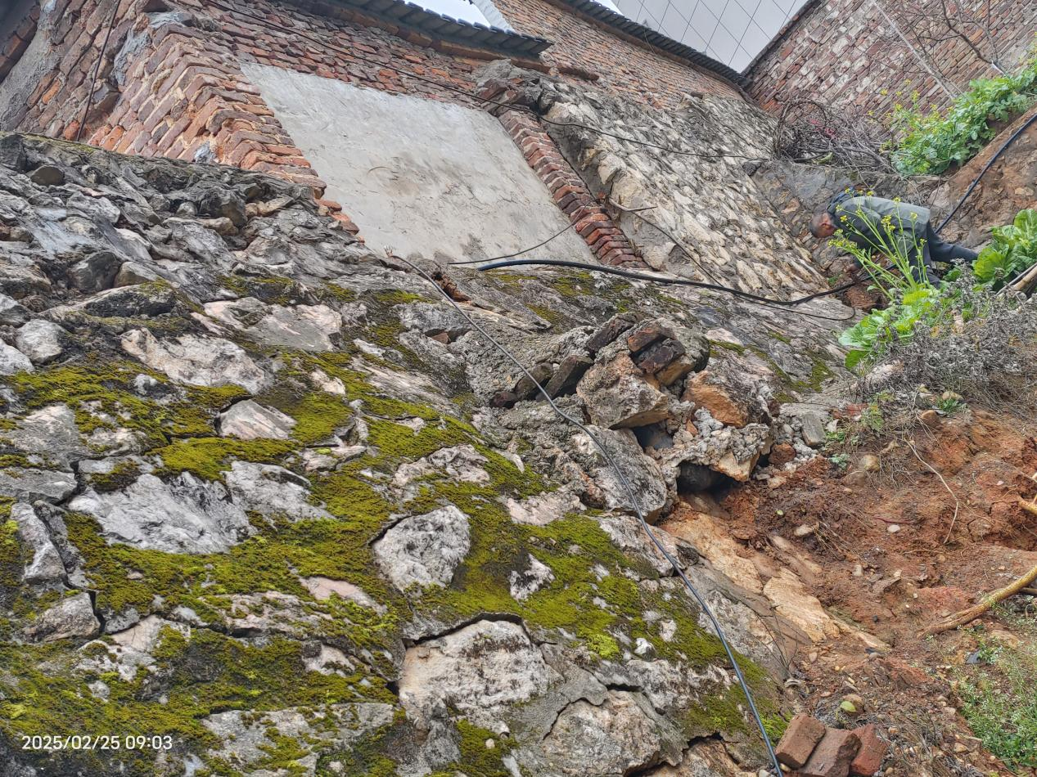

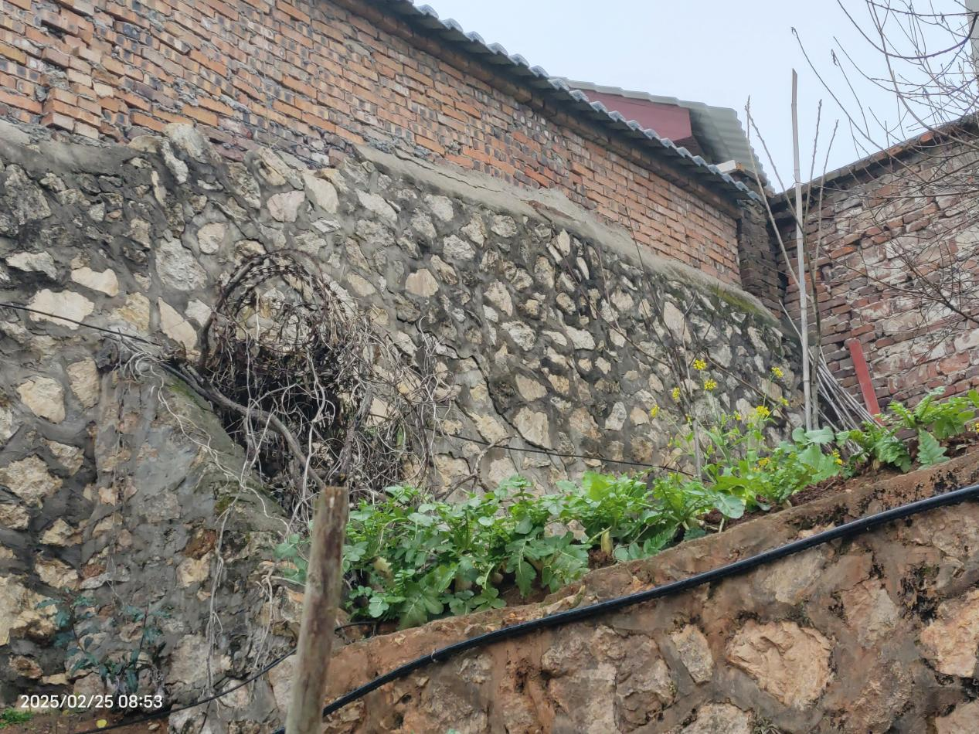

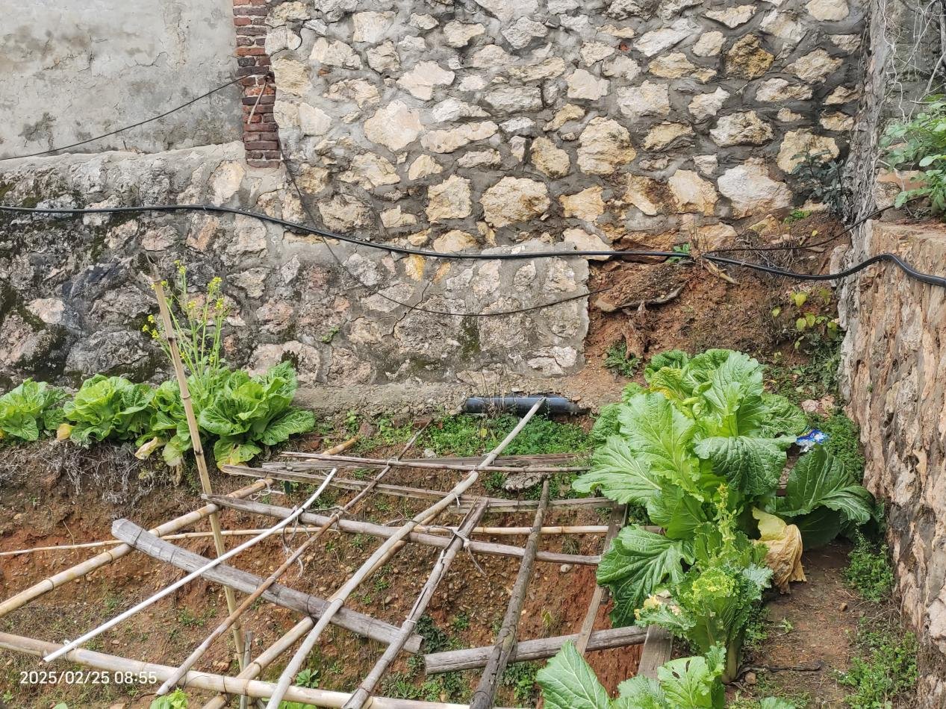

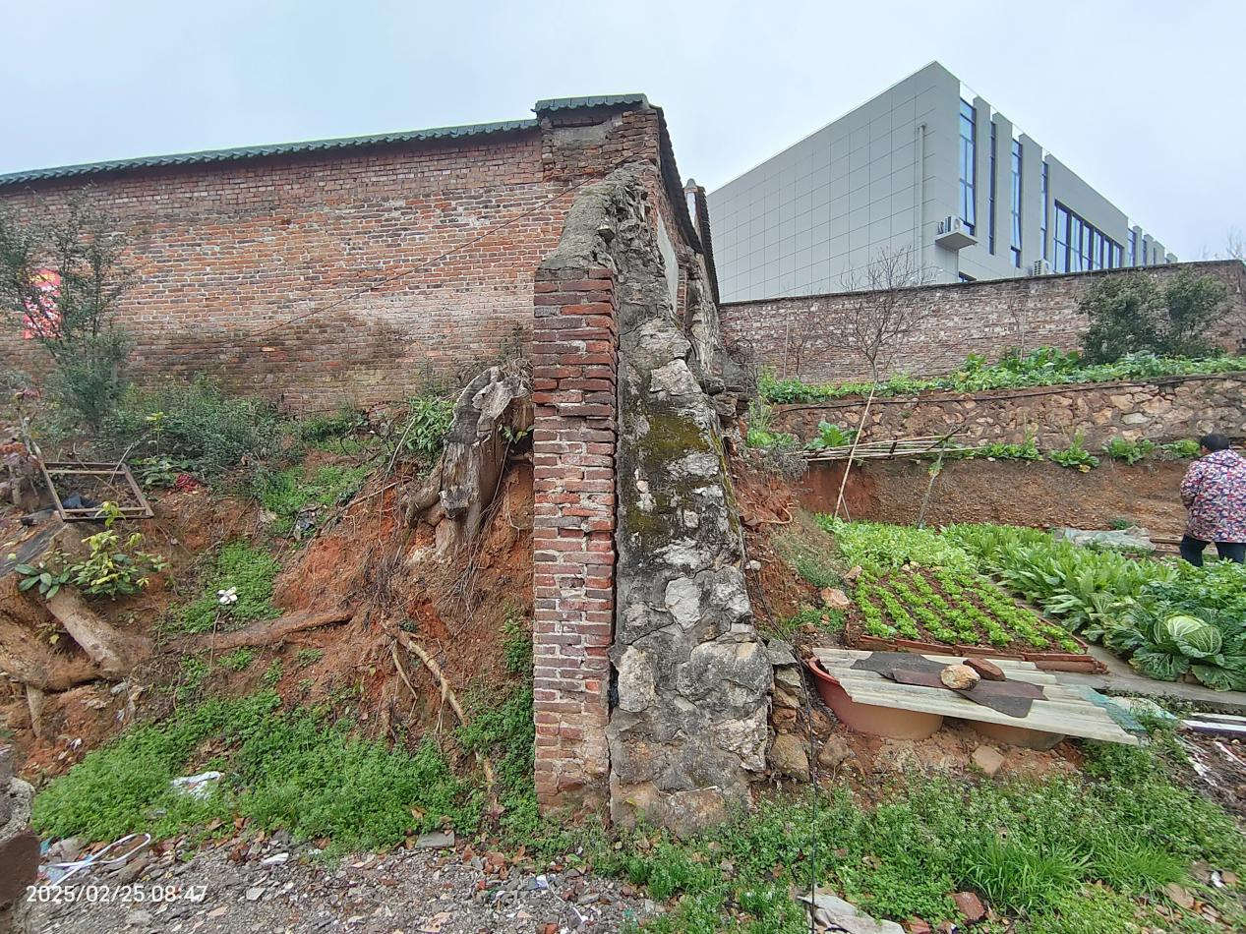

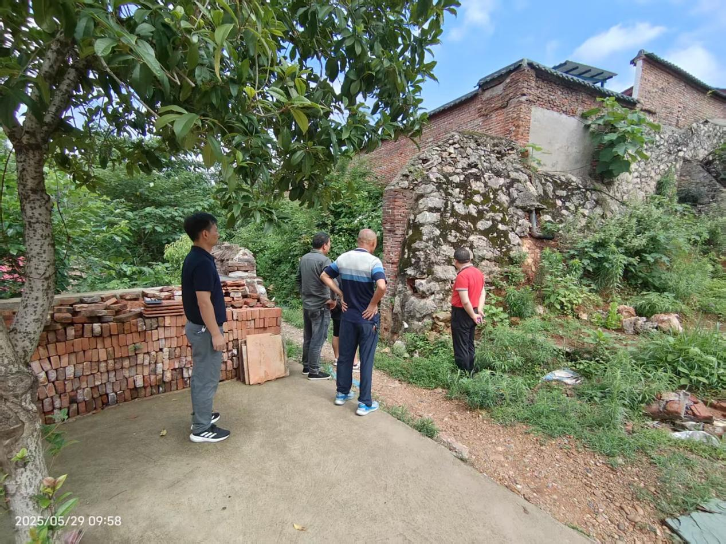

附件：1、施工方案图

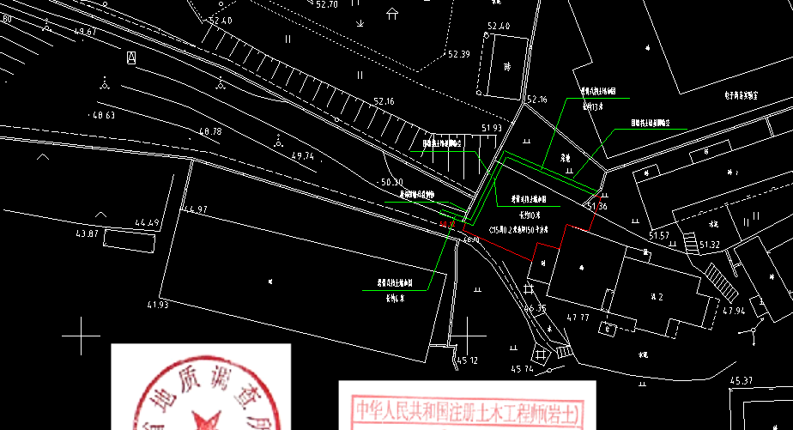

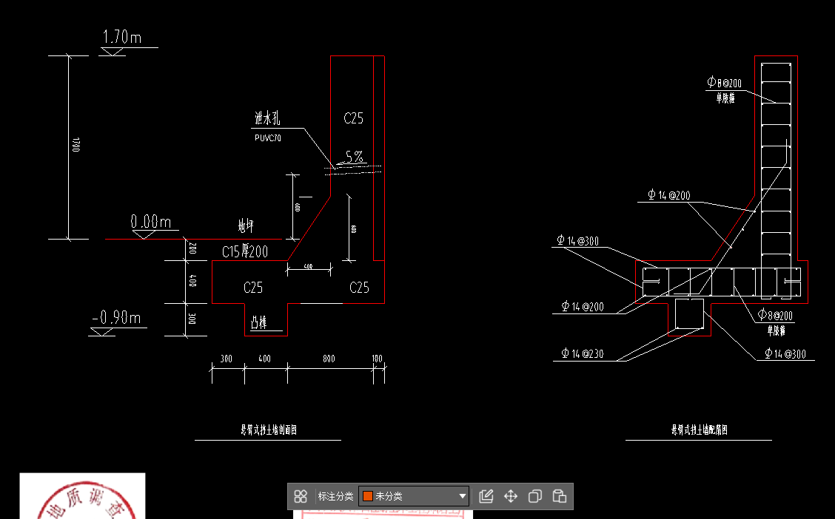

1. 项目预算

|  |  |  |  |  |  |
| --- | --- | --- | --- | --- | --- |
| E.14：单位工程招标控制价汇总表 | | | | | |
| 工程名称：湘潭生物机电学校西南局部围墙悬臂式挡土墙工程 | | | | | 第1页 共1页 |
| 序号 | 工程内容 | 计费基础说明 | 费率 % | 金额 | 其中： 暂估价(元) |
| 一 | 分部分项工程费 | 分部分项费用合计 |  | 69751.60 |  |
| 1 | 直接费 |  |  | 60283.50 |  |
| 1.1 | 人工费 |  |  | 12916.12 |  |
| 1.2 | 材料费 |  |  | 45566.87 |  |
| 1.2.1 | 其中:工程设备费/其他 | （详见附录C说明第2条规定计算） |  |  |  |
| 1.3 | 机械费 |  |  | 1800.51 |  |
| 2 | 管理费 |  | 6.8 | 5030.28 |  |
| 3 | 其他管理费 | （按附录C说明第2条规定计算） | 2 |  |  |
| 4 | 利润 |  | 6 | 4438.41 |  |
| 二 | 措施项目费 | 1+2+3 |  | 2604.52 |  |
| 1 | 单价措施项目费 | 单价措施项目费合计 |  |  |  |
| 1.1 | 直接费 |  |  |  |  |
| 1.1.1 | 人工费 |  |  |  |  |
| 1.1.2 | 材料费 |  |  |  |  |
| 1.1.3 | 机械费 |  |  |  |  |
| 1.2 | 管理费 |  | 6.8 |  |  |
| 1.3 | 利润 |  | 6 |  |  |
| 2 | 总价措施项目费 | （按E.20总价措施项目计价表计算） |  | 111.60 |  |
| 3 | 绿色施工安全防护措施项目费 | （按E.21绿色施工安全防护措施费计价表计算） | 3.37 | 2492.92 |  |
| 3.1 | 其中安全生产费 | （按E.21绿色施工安全防护措施费计价表计算） | 2.63 | 1945.51 |  |
| 三 | 其他项目费 | （按E.23其他项目计价汇总表计算） |  | 7409.30 |  |
| 四 | 税前造价 | 一+二+三 |  | 79765.42 |  |
| 五 | 销项税额 | 四 | 9 | 7178.89 |  |
| 单位工程建安造价 | | 四+五 |  | 86944.31 |  |